Proiect masurare ritm cardiac

Costea Delia

Grupa 30232

Proiectul reprezinta un monitor de ritm cardiac bazat pe Arduino, care utilizeaza un senzor de puls si un afisaj LCD pentru a arata ritmul cardiac al utilizatorului.

Cand programul incepe senzorul de puls este initializat si ecracul LCD afiseaza un mesaj de pornire. Am folosit biblioteca PulseSensorPlayground pentru a facilita citirea si procesarea semnalului de la senzorul de puls. Aceasta biblioteca este conceputa special pentru a lucra cu senzorii de puls.

Proiectul citeste semnalul de la sensor si il afiseaza pe ecran, apoi in functie de calitatea pulsului aprinde leduri, verde daca pulsul este normal, galben daca depaseste putin limita normala, iar rosu daca este prea mic sau prea mare.

De asemenea am utilizat si un potentiometru pentru LCD pentru reglarea luminii.

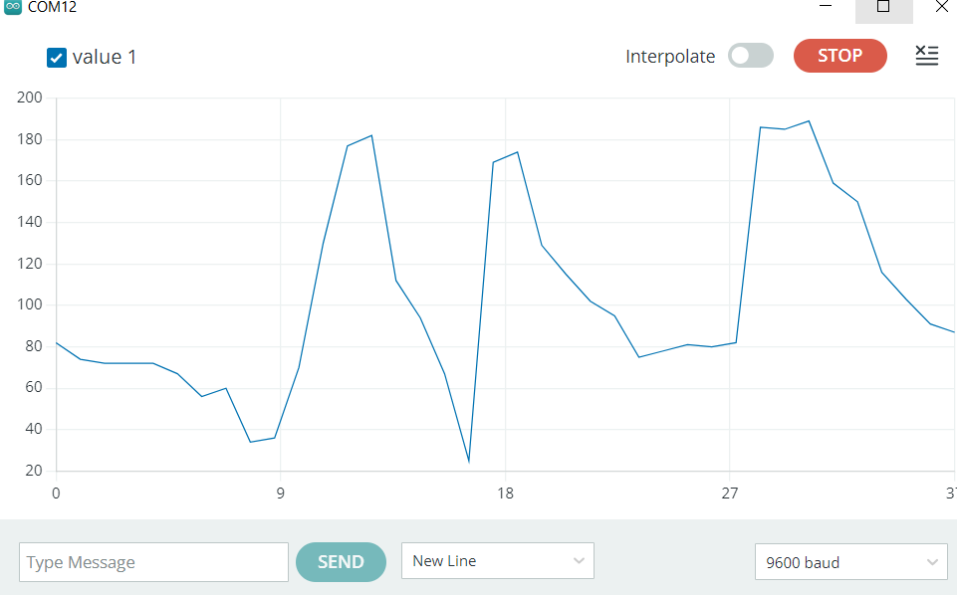

Afisarea grafica a datelor pe portul serial

